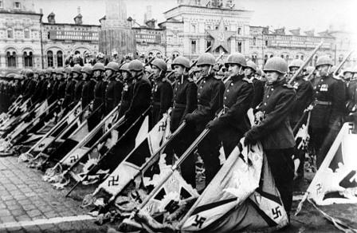

Отдел образования Администрации Мартыновского района предлагает принять участие в проекте «Семейные фотохроники Великой Отечественной войны». Данный проект направлен на сохранение памяти о Великой Отечественной войне, содействие патриотическому воспитанию молодого поколения граждан.

Добровольческая акция «Семейные фотохроники Великой Отечественной войны» стартовала в 2010 году к 65-летию Победы.
Акция стала логичным продолжением Всероссийского фотоконкурса «Семейный альбом», который проводится с 2008 года Общественным советом ЦФО при поддержке полномочного представителя Президента Российской Федерации в Центральном федеральном округе и Фонда социально-культурных инициатив (президент - Светлана Медведева).
В 2010 году к 65-летию Победы была введена специальная номинация «Семейные фотохроники Великой Отечественной войны».
С 2010 года - самостоятельный проект.
За 2 года собрано более 2 тыс. фотографий, осуществляется их размещение на сайте.
Реализация проекта в 2012 – 2015 годах осуществляется в рамках подготовки к празднованию 70- летия Победы в Великой Отечественной войне.

Цель проекта: Увековечение памяти о Великой Отечественной войне.

Задачи проекта:

- Создание архива (электронной базы данных) семейных фотографий времен войны
- Укрепление межпоколенческих связей
- Патриотическое воспитание граждан
- Развитие добровольческой деятельности
- Задействование информационных ресурсов школ для социальных проектов
- Укрепление межнациональных связей
- Активизация краеведческой работы по месту жительства

Механизм реализации проекта:

Участники проекта собирают фотоматериал из семейных архивов, после чего данные фотографии сканирует либо сам участник (если есть такая возможность), либо приносит фотографии в отдел образования (кабинет № 8 Субботиной Наталье Геннадьевне), где фото сканируется и возвращается обратно владельцу. Участник вносит информацию о лицах, представленных на фотографии, краткий комментарий по форме. После чего все собранные материалы размещаются на сайте http://fotohroniki.ru/ и направлены в Мартыновский краеведческий музей имени В.В.Карпенко.
Форма заполнения описи к фотографиям:

№  п/п | Название фотографии, ФИО лиц, представленных на фото | ФИО, представившего информацию, регион | Краткий комментарий (когда, где сделано фото)

Фотографии подразделяются на категории:

- Довоенное фото
- Семейное фото
- Фотопортрет
- Фронтовое фото

Желающие самостоятельно принять участие в акции электронную версию фотографии (фотографий) с краткими комментариями о людях и событиях, представленных на них и сведениями об участнике акции, представившем фотографию размещают на сайте «Семейные фотохроники Великой Отечественной войны» http://fotohroniki.ru/

Требования к фотоматериалам: фотографии представляются на электронных носителях: СD-диск в формате TIF, цветовая модель RGB, размер 20х30, разрешением 300 dpi.
Создание архива семейных фотографий времен Великой Отечественной войны позволит сохранить бесценное достояние российского народа, которое может быть в значительной мере утеряно в ближайшие годы, создать универсальную электронную базу данных, с помощью которой живущие сегодня ветераны войны смогут найти своих сослуживцев и однополчан, повысить эффективность и качество патриотического воспитания молодежи.

тел. для справок 3-01-61 – Субботина Наталья Геннадьевна
30-1-64 – Мартынова Елена Сергеевна

Отсканированный фотоматериал можно прислать по следующим адресам

электронный адрес: subbotina26@yandex.ru
roomart@donpac.ru (с пометкой для
Субботиной)
либо принести на любом электронном носителе в отдел образования – кабинет № 8 Субботиной Н.Г.

